Приложение №1
к распоряжению министерства природных ресурсов
Оренбургской области
от __________________________

ОПИСАНИЕ МЕСТОПОЛОЖЕНИЯ ГРАНИЦ
Публичный сервитут для использования земель и земельных участков в целях эксплуатации существующего линейного объекта электросетевого хозяйства регионального значения ВЛ-35кВ "9Л" п.с. "Савельевская" - п.с. "Сав. Купол" 4,2км
Раздел 1
Сведения об объекте
№  п/п | Характеристики объекта | Описание характеристик
1 | 2 | 3
1 | Местоположение объекта | Оренбургская область, Курманаевский район
2 | Площадь объекта ± величина погрешности определения площади (P ± ∆P) | 126 653 м² ± 738
3 | Иные характеристики объекта | Публичный сервитут устанавливается сроком на 49 лет, в отношении земельных участков с кадастровыми номерами: 56:16:0000000:1385, 56:16:0000000:148, 56:16:0000000:1541, 56:16:0000000:1575, 56:16:0000000:463, 56:16:1202001:40, 56:16:1207001:3 (56:16:0000000:5 ЕЗ), а также земель в кадастровых кварталах: 56:16:1202001, 56:16:1207001, 56:16:1214004, 56:16:1214005, в целях эксплуатации существующего линейного объекта электросетевого хозяйства регионального значения «ВЛ-35кВ "9Л" п.с. "Савельевская" - п.с. "Сав. Купол" 4,2км», необходимых для организации электроснабжения населения в Курманаевском районе Оренбургской области.  Обладателем публичного сервитута является АО «Оренбургнефть» (ИНН 5612002469, ОГРН 1025601802357), почтовый адрес: Россия, 461046, Оренбургская Область, г.о. Город Бузулук, г Бузулук, ул Магистральная, зд. 2, адрес электронной почты ryb@rkc56.ru.

Раздел 2
Сведения о местоположении границ объекта
1. Система координат |  | МСК-субъект 56, зона 1
2. Сведения о характерных точках границ объекта
Обозначение характерных точек  границ | Координаты, м |  |  | Метод определения координат характерной точки | Средняя квадратическая погрешность положения характерной точки (Mt), м | Описание обозначения точки на местности (при наличии)
 | X |  | Y
1 | 2 |  | 3 | 4 | 5 | 6
1 | 521122,79 |  | 1294294,82 | Метод спутниковых геодезических измерений (определений) | 0,10 | —
2 | 521157,43 |  | 1294299,8 | Метод спутниковых геодезических измерений (определений) | 0,10 | —
3 | 521146,56 |  | 1294375,55 | Метод спутниковых геодезических измерений (определений) | 0,10 | —
4 | 521153,59 |  | 1294465,48 | Метод спутниковых геодезических измерений (определений) | 0,10 | —
5 | 521142,51 |  | 1294483,14 | Метод спутниковых геодезических измерений (определений) | 0,10 | —
6 | 521086,14 |  | 1294503,66 | Метод спутниковых геодезических измерений (определений) | 0,10 | —
7 | 520973,32 |  | 1294499,91 | Метод спутниковых геодезических измерений (определений) | 0,10 | —
8 | 520769,71 |  | 1294493,85 | Метод спутниковых геодезических измерений (определений) | 0,10 | —
9 | 520747,82 |  | 1294581,76 | Метод спутниковых геодезических измерений (определений) | 0,10 | —
10 | 520711,6 |  | 1294731,14 | Метод спутниковых геодезических измерений (определений) | 0,10 | —
11 | 520681,43 |  | 1294853,3 | Метод спутниковых геодезических измерений (определений) | 0,10 | —
12 | 520625,01 |  | 1295079,3 | Метод спутниковых геодезических измерений (определений) | 0,10 | —
13 | 520604,61 |  | 1295165,72 | Метод спутниковых геодезических измерений (определений) | 0,10 | —
14 | 520597,38 |  | 1295176,2 | Метод спутниковых геодезических измерений (определений) | 0,10 | —
15 | 520493,14 |  | 1295246,71 | Метод спутниковых геодезических измерений (определений) | 0,10 | —
16 | 520379,29 |  | 1295323,62 | Метод спутниковых геодезических измерений (определений) | 0,10 | —
17 | 520276,74 |  | 1295392,79 | Метод спутниковых геодезических измерений (определений) | 0,10 | —

Раздел 2
Сведения о местоположении границ объекта
1 | 2 | 3 | 4 | 5 | 6
18 | 519953,87 | 1295609,83 | Метод спутниковых геодезических измерений (определений) | 0,10 | —
19 | 519727,5 | 1295762,79 | Метод спутниковых геодезических измерений (определений) | 0,10 | —
20 | 519611,65 | 1295840,8 | Метод спутниковых геодезических измерений (определений) | 0,10 | —
21 | 519498,43 | 1295916,97 | Метод спутниковых геодезических измерений (определений) | 0,10 | —
22 | 519276,18 | 1296066,66 | Метод спутниковых геодезических измерений (определений) | 0,10 | —
23 | 519187,74 | 1296127,06 | Метод спутниковых геодезических измерений (определений) | 0,10 | —
24 | 519124,45 | 1296168,85 | Метод спутниковых геодезических измерений (определений) | 0,10 | —
25 | 519070,16 | 1296418,31 | Метод спутниковых геодезических измерений (определений) | 0,10 | —
26 | 519043,14 | 1296547,19 | Метод спутниковых геодезических измерений (определений) | 0,10 | —
27 | 519015,13 | 1296677,14 | Метод спутниковых геодезических измерений (определений) | 0,10 | —
28 | 519002,85 | 1296731,09 | Метод спутниковых геодезических измерений (определений) | 0,10 | —
29 | 518968,73 | 1296723,33 | Метод спутниковых геодезических измерений (определений) | 0,10 | —
30 | 518980,98 | 1296669,47 | Метод спутниковых геодезических измерений (определений) | 0,10 | —
31 | 519008,89 | 1296539,96 | Метод спутниковых геодезических измерений (определений) | 0,10 | —
32 | 519035,96 | 1296410,89 | Метод спутниковых геодезических измерений (определений) | 0,10 | —
33 | 519091,74 | 1296154,49 | Метод спутниковых геодезических измерений (определений) | 0,10 | —
34 | 519099,21 | 1296143,58 | Метод спутниковых геодезических измерений (определений) | 0,10 | —
35 | 519168,34 | 1296097,93 | Метод спутниковых геодезических измерений (определений) | 0,10 | —
36 | 519256,62 | 1296037,64 | Метод спутниковых геодезических измерений (определений) | 0,10 | —
37 | 519478,85 | 1295887,96 | Метод спутниковых геодезических измерений (определений) | 0,10 | —

Раздел 2
Сведения о местоположении границ объекта
1 | 2 | 3 | 4 | 5 | 6
38 | 519592,11 | 1295811,76 | Метод спутниковых геодезических измерений (определений) | 0,10 | —
39 | 519707,93 | 1295733,77 | Метод спутниковых геодезических измерений (определений) | 0,10 | —
40 | 519934,29 | 1295580,82 | Метод спутниковых геодезических измерений (определений) | 0,10 | —
41 | 520257,17 | 1295363,77 | Метод спутниковых геодезических измерений (определений) | 0,10 | —
42 | 520359,7 | 1295294,62 | Метод спутниковых геодезических измерений (определений) | 0,10 | —
43 | 520473,54 | 1295217,71 | Метод спутниковых геодезических измерений (определений) | 0,10 | —
44 | 520572,12 | 1295151,03 | Метод спутниковых геодезических измерений (определений) | 0,10 | —
45 | 520590,97 | 1295071,17 | Метод спутниковых геодезических измерений (определений) | 0,10 | —
46 | 520647,49 | 1294844,75 | Метод спутниковых геодезических измерений (определений) | 0,10 | —
47 | 520677,59 | 1294722,86 | Метод спутниковых геодезических измерений (определений) | 0,10 | —
48 | 520713,82 | 1294573,46 | Метод спутниковых геодезических измерений (определений) | 0,10 | —
49 | 520739,17 | 1294471,63 | Метод спутниковых геодезических измерений (определений) | 0,10 | —
50 | 520756,15 | 1294458,36 | Метод спутниковых геодезических измерений (определений) | 0,10 | —
51 | 520756,77 | 1294458,37 | Метод спутниковых геодезических измерений (определений) | 0,10 | —
52 | 520974,26 | 1294464,93 | Метод спутниковых геодезических измерений (определений) | 0,10 | —
53 | 521083,7 | 1294468,56 | Метод спутниковых геодезических измерений (определений) | 0,10 | —
54 | 521117,68 | 1294455,27 | Метод спутниковых геодезических измерений (определений) | 0,10 | —
55 | 521111,51 | 1294376,34 | Метод спутниковых геодезических измерений (определений) | 0,10 | —
1 | 521122,79 | 1294294,82 | Метод спутниковых геодезических измерений (определений) | 0,10 | —
3. Сведения о характерных точках части (частей) границы объекта
1 | 2 | 3 | 4 | 5 | 6
— | — | — | — | — | —

Раздел 3
Сведения о местоположении измененных (уточненных) границ объекта
1. Система координат
2. Сведения о характерных точках границ объекта
Обозначение характерных точек  границы | Существующие координаты, м |  |  | Измененные (уточненные) координаты, м |  | Метод определения координат характерной точки | Средняя квадратическая погрешность положения характерной точки (Mt), м | Описание обозначения точки на местности (при наличии)
 | X |  | Y | X | Y
1 | 2 |  | 3 | 4 | 5 | 6 | 7 | 8
— | — |  | — | — | — | — | — | —
3. Сведения о характерных точках части (частей) границы объекта
1 | 2 |  | 3 | 4 | 5 | 6 | 7 | 8

— | — | — | — | — | — | — | —

 | Раздел 4
 | Схема расположения границ публичного сервитута
 |  |  | 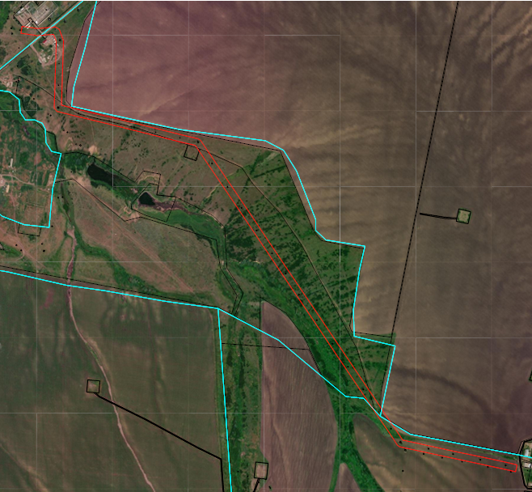
 |  |  |  | Масштаб 1:15 000
 |  |  |  | Используемые условные знаки и обозначения:
 |  |  |  |  |  |  | - граница установления сервитута
 |  |  |  | 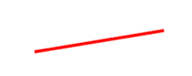
 |  |  |  |  |  |  | - граница учтенного земельного участка
 |  |  |  | 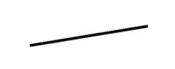
 |  |  |  |  |  |  | - граница кадастрового квартала
 |  |  |  | 
 |  |  |  |  |  |  | - характерная точка границы сервитута
 |  |  |  | 
 |  |  |  |  |  |  | - номер кадастрового квартала
 |  |  |  | 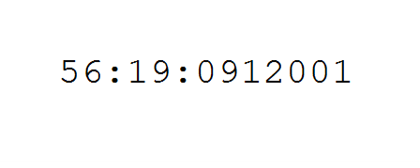
 |  |  |  |  |  |  | - кадастровый номер земельного участка
 |  |  |  | 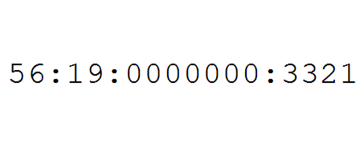
 |  |  |  | Подпись |  |  |  | Дата | « | 26 | » | июля | 20 | 24 | г.
 |  |  |  | Место для оттиска печати (при наличии) лица, составившего описание местоположения границ объекта

 | Раздел 4
 | Схема расположения границ публичного сервитута
 |  |  | 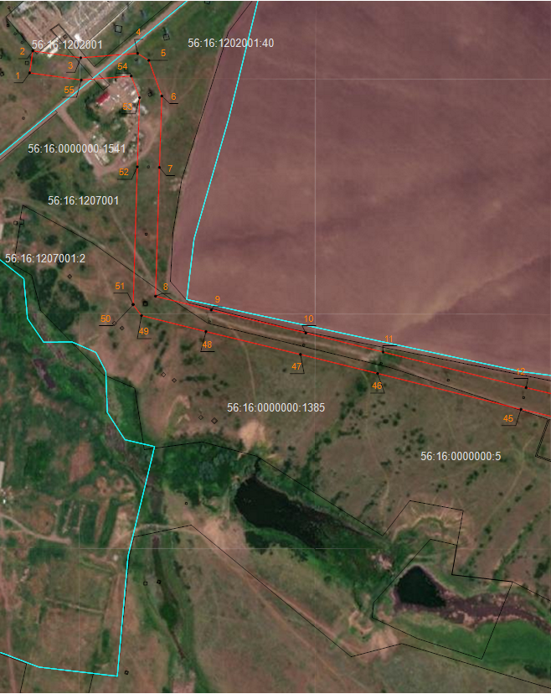
 |  |  |  | Масштаб 1:5 000
 |  |  |  | Подпись |  | Дата | « | 26 | » | июля | 20 | 24 | г.
 |  |  |  | Место для оттиска печати (при наличии) лица, составившего описание местоположения границ объекта

 | Раздел 4
 | Схема расположения границ публичного сервитута
 |  |  | 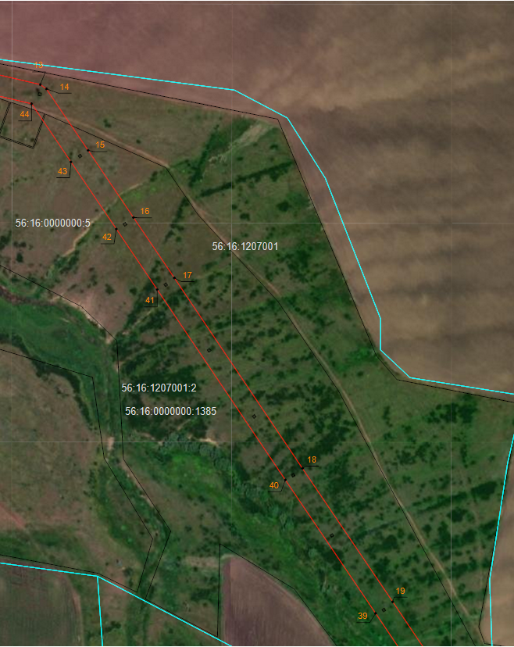
 |  |  |  | Масштаб 1:5 000
 |  |  |  | Подпись |  | Дата | « | 26 | » | июля | 20 | 24 | г.
 |  |  |  | Место для оттиска печати (при наличии) лица, составившего описание местоположения границ объекта

 | Раздел 4
 | Схема расположения границ публичного сервитута
 |  |  | 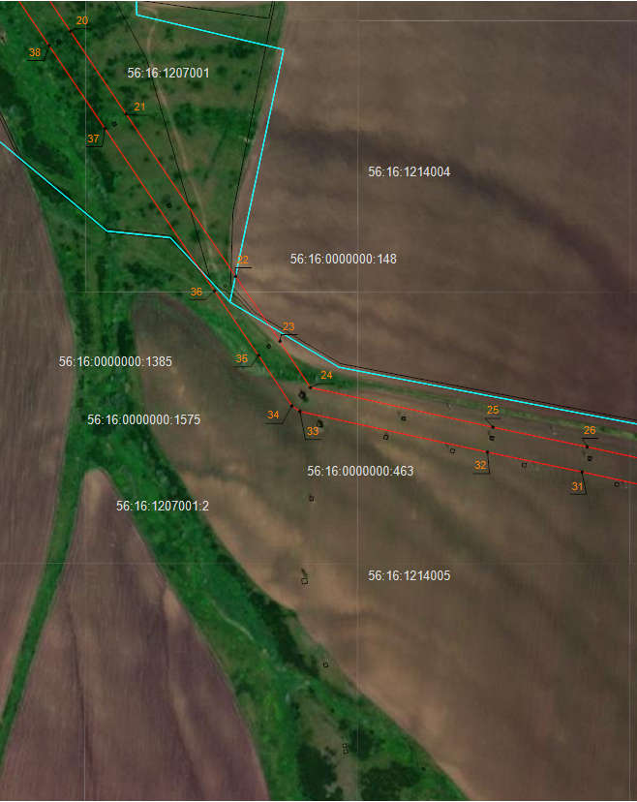
 |  |  |  | Масштаб 1:5 000
 |  |  |  | Подпись |  | Дата | « | 26 | » | июля | 20 | 24 | г.
 |  |  |  | Место для оттиска печати (при наличии) лица, составившего описание местоположения границ объекта

 | Раздел 4
 | Схема расположения границ публичного сервитута
 |  |  | 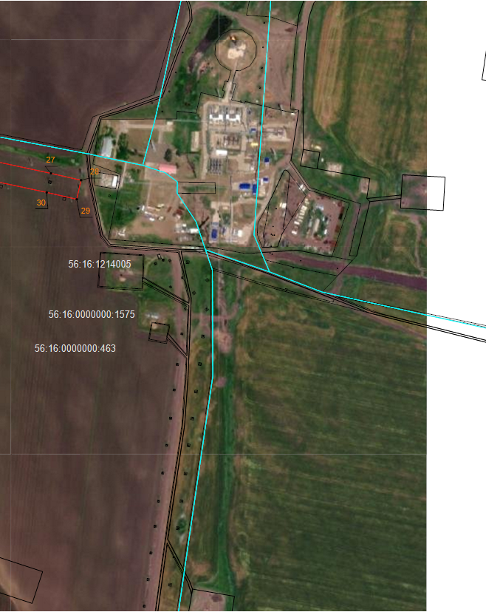
 |  |  |  | Масштаб 1:5 000
 |  |  |  | Подпись |  | Дата | « | 26 | » | июля | 20 | 24 | г.
 |  |  |  | Место для оттиска печати (при наличии) лица, составившего описание местоположения границ объекта

Прохождение границы |  | Описание прохождения границы
от точки | до точки
1 | 2 | 3
— | — | —

